|  |  |
| --- | --- |
| C:\Users\admin\Desktop\ΠΟΛΙΤΙΚΗ ΠΡΟΣΤΑΣΙΑ\αρχείο λήψης (1).jpg |  |
| ΔΗΜΟΣ ΛΕΥΚΑΔΑΣ ΤΜΗΜΑ ΠΟΛΙΤΙΚΗΣ ΠΡΟΣΤΑΣΙΑΣ |  |

ΛΕΥΚΑΔΑ 11/08/2025

**ΥΨΗΛΟΣ ΚΙΝΔΥΝΟΣ ΠΥΡΚΑΓΙΑΣ ΓΙΑ ΑΥΡΙΟ Τρίτη 12/08/2025 (ΔΕΙΚΤΗΣ ΕΠΙΚΙΝΔΥΝΟΤΗΤΑΣ 4)**

Παρακαλούμε όπως δώσετε ιδιαίτερη προσοχή στις μετακινήσεις σας σε ορεινές και δασικές εκτάσεις της ευρύτερης περιοχής.

**Απαγορεύεται κάθε είδους καύση - άναμμα φωτιάς - εργασίας που μπορεί να προκαλέσει πυρκαγιά!**

ΜΟΛΙΣ ΑΝΤΙΛΗΦΘΟΥΜΕ ΜΙΑ ΠΥΡΚΑΓΙΑ:

Τηλεφωνούμε ΑΜΕΣΩΣ στην Πυροσβεστική Υπηρεσία, τηλ.199 η 112 και δίνουμε σαφείς πληροφορίες για:

Την τοποθεσία και το ακριβές σημείο που βρισκόμαστε.

Την τοποθεσία, το ακριβές σημείο και την κατεύθυνση της πυρκαγιάς.

το είδος της βλάστησης που καίγεται

**Ακολουθήστε τις προβλεπόμενες οδηγίες και σε περίπτωση που αντιληφθείτε πυρκαγιά τηλεφωνήστε ΑΜΕΣΩΣ στην Πυροσβεστική Υπηρεσία 199**

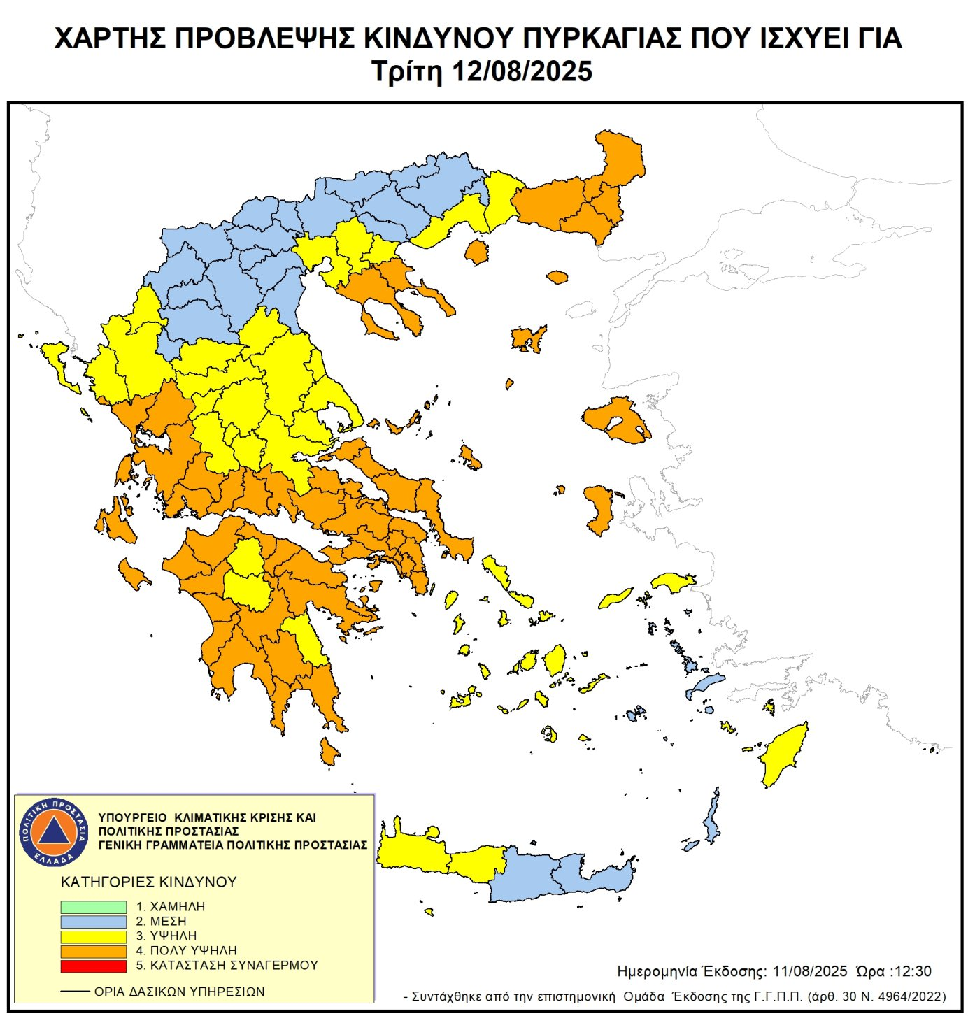

Ο ΑΝΤΙΔΗΜΑΡΧΟΣ ΠΟΛΙΤΙΚΗΣ ΠΡΟΣΤΑΣΙΑΣ

ΝΙΚΟΛΑΟΣ Δ. ΛΑΖΑΡΗΣ